Relatie/subformulier-opdracht

Tabellen

Maak de twee volgende tabellen:
- Leerlingen met de velden leerlingnr, Naam, geslacht (ja/nee veld- je hebt maar twee geslachten)
- Vakken met de velden Vakcode en Vakomschrijving
Deze twee tabellen hebben een meer op meer relatie. Dit kan niet rechtstreeks in Access worden opgelost. Maak dus nog een tabel om dit probleem op te lossen. Bedenk dat de meer op meer relatie wordt opgesplitst in twee één op meer relaties.
Zorg ervoor dat de juiste sleutelvelden worden gedefinieerd.
Leg de relaties in het Relatiescherm.

Formulier
Maak een formulier met de leerlinggegevens. Gebruik formulierontwerp!

Zorg met behulp van een subformulier (dit is een keuze in formulierontwerp) dat per leerling de bijbehorende vakken getoond worden. (zowel de afkorting als de hele naam). In eerste instantie zie je (waarschijnlijk) dat het leerlingen nummer per vak herhaald wordt. Haal dit veld weg uit het subformulier.
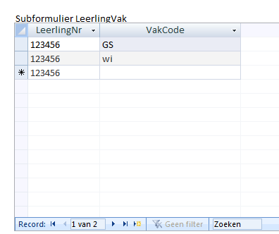

Je ziet nu de vakafkortingen van de vakken die de leerling heeft.
Maak van het tekstvak vakcode een keuzelijst met invoervak die gekoppeld is aan de tabel vakken zodanig dat de vakomschrijving wordt getoond en de vakcode wordt opgeslagen.
Het resultaat is nu een formulier waar drie verschillende tabellen worden getoond.

Is dit allemaal gelukt, maak dan van het veld geslacht een groepsvak die er als volgt uitziet:
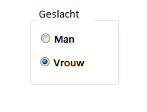
De waarden die je moet invullen zijn waar/onwaar in plaats van de 1 en 2 die er staan. Dat doe je omdat je van het veld ‘geslacht’ volgens de opdracht een ja/nee veld hebt moeten maken. Bij een ja/nee veld hoort de waarde -1 (waar) of 0 (onwaar).
Je mag zelf kiezen of je bij ‘man’ ‘waar’ intypt of bij ‘vrouw’ (bij het andere geslacht komt dan ‘onwaar’ te staan)
Van het woord ‘waar’ maakt Access zelf -1 en van ‘onwaar’ maakt Access 0. Je kunt ook direct de cijfers intypen als je wilt.
BELANGRIJK: je moet wel onthouden of -1 in jouw geval ‘man’ of ‘vrouw’ betekent.

